令和４年12月７日（水）、豊中市立熊野田小学校の体育館において、「くまっ子遊び広場」が実施されました。
おおさか元気広場通信 令和４年12月7日
今回の訪問では、「こま名人に挑戦」を取材しましたので、その様子を紹介します。
「こま」の種類や作りての技術を知ろう
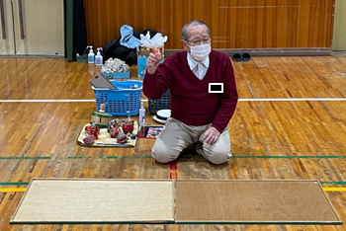
訪問した日は、約30名近い子どもたちが参加していました。午後2時30分から4時00分までの開設です。
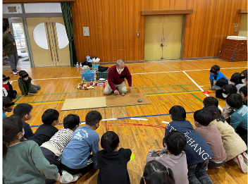
まずは、講師の方から、様々な形をした「こま」の紹介がありました。普段見かけない形の「こま」がきれいに回ると、参加している子どもたちからは、「すごい！」「わぁ、きれい」などの声があがりました。
講師の方からは、「様々な種類のこまがあるよね。こまを作っている人の技術はすごいでしょ。こういう物を作っている人がいるということを忘れないで、大切にこまを扱ってね。」というお話がありました。
「こま」を回してみよう！
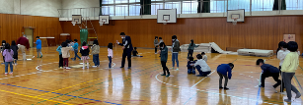
次に、「こま」を回す練習開始です。
この日初めて「こま」を触った子どももいました。「こま」を上手に回すことができず困っている時は、友だちから「こうしたら良いよ」とアドバイスをもらったり、どうしても回せないときには、「糸をここまで巻くことはできるようになったのですが、回す時はどうしたら良いですか？」と講師の方に尋ねたりしながら、練習をしていました。
最初は回すことができなかった子どもたちも、徐々にコツをつかみ、上手に回せた時は「やったー！」と大変喜んでいました。
いざ、こま名人に挑戦！
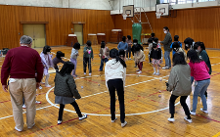
練習時間が終わると、いよいよ本番です。誰が一番長く「こま」を回すことができるか勝負しました。子どもたちは、練習の成果を発揮すべく、真剣に取り組んでいました。最後には、「楽しかったぁ！」と充実した様子でした。
放課後児童クラブとの連携
「くまっ子遊び広場」では、放課後児童クラブの子どもたちは、クラブ室に荷物を置いて、指導員に送り出してもらうなど、放課後児童クラブと連携して実施しています。

